IMPORTANCIA DE LA NUTRICIÓN PARA LA SALUD

Relación entre la nutrición y el funcionamiento integral del cuerpo humano.

APRENDIZAJE ESPERADO
- Explica el proceso general de la transformación y aprovechamiento de los alimentos, en términos del funcionamiento integral del cuerpo humano.

ACTIVIDAD 22
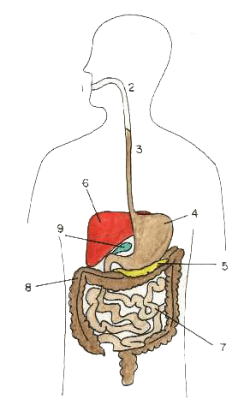
Investiga de forma individual en tu texto o en internet los órganos que forman el aparato digestivo humano, enseguida; en binas observar el siguiente dibujo, escribe en la línea correspondiente de acuerdo al número; el nombre del órgano que se indica según la ilustración.
10

1. __________________________
2. __________________________
3. __________________________
4. __________________________
5. __________________________
6. __________________________
7. __________________________
8. __________________________
9. __________________________
10. __________________________

